
NOME:
CURSO
DATA: 18 / 08
-

FISÍCA
LISTA
27
PROF.
Robson ( BOMBA )

Força elétrica

01 - (MACK SP)
Duas pequenas esferas eletrizadas, com cargas Q₁ e Q₂, separadas pela distância d, se repelem com uma força de intensidade 4×10^{–3} N. Substituindo-se a carga Q₁ por outra carga igual a 3⋅Q₁ e aumentando-se a distância entre elas para 2.d, o valor da força de repulsão será
a) 3×10^{–3} N b) 2×10^{–3} N c) 1×10^{–3} N d) 5×10^{–4} N
e) 8×10^{–4} N

02 - (UDESC)
A interação elétrica entre partículas eletricamente carregadas não necessita de contato entre as partículas, ou seja, ela pode ocorrer a distância. A interação ocorre por meio de campos elétricos, que dão origem a uma lei de força conhecida como Lei de Coulomb. A magnitude da força, que atua entre duas partículas eletricamente carregadas, depende apenas:
a) das cargas das partículas e da distância de separação entre elas.
b) da distância de separação entre elas e do meio em que estão imersas.
c) da carga de uma das partículas, da distância de separação entre elas e do meio em que estão imersas.
d) da carga de uma das partículas e da distância de separação entre elas.
e) das cargas das partículas, da distância de separação entre elas e do meio em que estão imersas.

03 - (UNIMONTES MG)
Uma carga Q₁, a uma distância d de uma carga Q₂, sofre uma força de repulsão F. Se retirarmos a carga Q₂ e posicionarmos uma carga Q₃ = 3Q₂ a uma distância 3 d da carga Q₁, a nova força gerada será:
a) F. b) 3F. c) F/3. d) F/9.

04 - (Fac. Direito de Sorocaba SP)
Duas cargas puntiformes Q₁ e Q₂ de mesmo sinal estão situadas a uma distância x entre si, conforme mostra a figura a seguir:

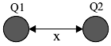
De acordo com a Lei de Coulomb, se a distância x for dobrada, a nova interação entre as cargas Q1 e Q2 será de
a) repulsão, com valor duas vezes menor que a inicial.
b) repulsão, com valor duas vezes maior que a inicial.
c) atração, com valor quatro vezes menor que a inicial.
d) repulsão, com valor quatro vezes menor que a inicial.
e) atração, com valor dezesseis vezes menor que a inicial.

05 - (UDESC)
Duas cargas pontuais q₁ e q₂ de mesmo valor e mesmo sinal estão separadas por uma distância fixa d. Considere a força elétrica F₁₂ existente entre essas duas cargas. Suponha que uma terceira carga, de mesmo sinal, seja colocada entre essas outras duas. Nesta nova situação é correto afirmar que a força elétrica F₁₂, entre as cargas elétricas q₁ e q₂:
a) é alterada, porque a força resultante em q₁ e q₂ foi alterada.
b) não permanece a mesma, porque a força elétrica entre duas cargas pontuais depende da presença de outra carga.
c) é alterada, porque a força resultante tanto em q₁ quanto em q₂ não foi alterada.
d) se anula, porque a terceira carga permanece em equilíbrio.
e) permanece a mesma, porque a força elétrica entre duas cargas independe da presença de outra carga.

06 - (UDESC)
Duas partículas eletrizadas idênticas são mantidas fixas, isoladas e distanciadas 1,0 cm entre si. Suas massas e cargas elétricas são, respectivamente, 3,0 g e $\sqrt{0,\text{67}}×{\text{10}}^{−6}C$. A razão entre os módulos das forças eletrostática e gravitacional existentes entre ambas as partículas é:
a) 1,0 x 10¹³ b) 1,0 x 10⁷ c) 2,0 x 10^{–6} C/N
d) 1,0 x 10¹⁴ C² /m² e) 1,0 x 10^{–12} N

07 - (UFU MG)
Nos vértices A, B e C de um quadrado cuja diagonal mede $3\sqrt{2}m$, estão três cargas elétricas positivas puntiformes de intensidades Q_{a} = 1 × 10^{–5}C; Q_{b} = 3 × 10^{–4}C e Q_{C} = 9 × 10^{–4}C. O valor de K é 9 × 10⁹ N⋅m²/C².

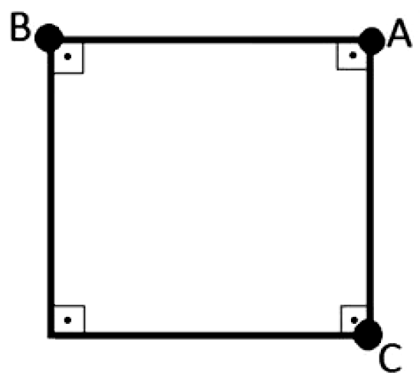

O valor da força elétrica resultante na carga A é de
a) 12N b) $3\sqrt{\text{10}}N$ c) $9\sqrt{\text{10}}N$ d) 0N

08 - (UEL PR)
O caráter hidrofóbico do poliuretano está associado à força de repulsão eletrostática entre as moléculas do material e as moléculas de água, fenômeno físico que ocorre entre corpos com cargas elétricas de mesmo sinal.
É correto afirmar que a força de repulsão eletrostática

a) tem sentido contrário à força de atração eletrostática entre corpos eletricamente neutros.
b) é maior entre dois corpos com mesma carga elétrica +Q do que entre dois corpos com mesma carga elétrica –Q.
c) será duas vezes maior se a distância entre os corpos carregados for reduzida à metade.
d) aumenta com o quadrado da distância entre corpos eletricamente carregados.
e) é diretamente proporcional à quantidade de carga para corpos eletricamente carregados.

09 - (PUC RJ)
O que acontece com a força entre duas cargas elétricas (+Q) e (–q) colocadas a uma distância (d) se mudarmos a carga (+Q) por (+4Q), a carga (–q) por (+3q) e a distância (d) por (2d)?
a) Mantém seu módulo e passa a ser atrativa.
b) Mantém seu módulo e passa a ser repulsiva.
c) Tem seu módulo dobrado e passa a ser repulsiva.
d) Tem seu módulo triplicado e passa a ser repulsiva.
e) Tem seu módulo triplicado e passa a ser atrativa.

10 - (UNIFESP SP)
Considere a seguinte “unidade” de medida: a intensidade da força elétrica entre duas cargas q, quando separadas por uma distância d, é F. Suponha em seguida que uma carga q₁ = q seja colocada frente a duas outras cargas, $q_{2}=3q{\text{ e q}}_{3}=4q$, segundo a disposição mostrada na figura.

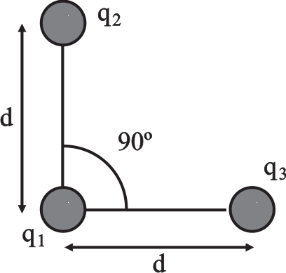

A intensidade da força elétrica resultante sobre a carga q₁, devido às cargas q₂ e q₃, será

a) 2F. b) 3F. c) 4F. d) 5F. e) 9F.

11 - (UEM PR)
No diagrama abaixo, duas esferas carregadas positivamente, A e B, de massas m_{A} e m_{B}, estão localizadas a uma distância d uma da outra.
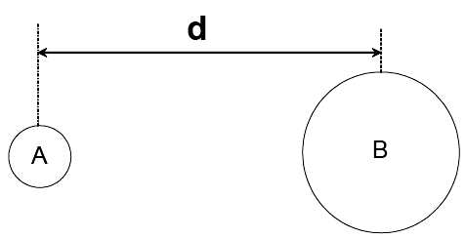
Assinale a alternativa cujo diagrama melhor representa a direção e o sentido da força gravitacional F_{g} e da força eletrostática F_{e} agindo sobre a esfera A devido à massa e à carga da esfera B.
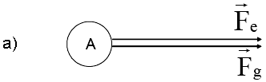
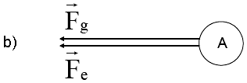
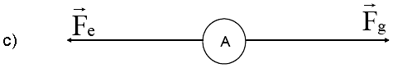
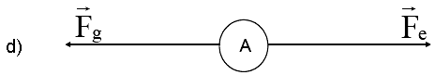
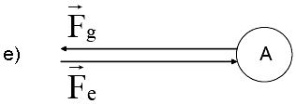

12 - (UNIMONTES MG)
Três cargas elétricas puntiformes, idênticas, são colocadas nos vértices de um triângulo eqüilátero de altura $h={\sqrt{3}}/2$. Cada uma delas está sujeita a uma força resultante, de natureza eletrostática, de intensidade $F=\sqrt{3}\text{ N}$. Se a altura desse triângulo fosse $H=\sqrt{3}\text{ m}$, a intensidade dessa força resultante seria:
a) ${\sqrt{3}}/{\text{16}}\text{ N}$..
b) ${\sqrt{3}}/2\text{ N}$.
c) $\sqrt{3}\text{ N}$.
d) ${\sqrt{3}}/4\text{ N}$.

13 - (UFOP MG)
A interação entre dois objetos eletricamente carregados é descrita pela lei de força de Coulomb. Duas cargas $Q_{1}\text{=+}2μC$ e $Q_{2}=−2μC$ encontram-se no vácuo e separadas por uma distância $d=2\text{mm}$. Considere $k=9x{\text{10}}^{9}{{\text{ Nm}}^{2}}/{C^{2}}$ e assinale a alternativa correta.
a) A força elétrica entre as duas cargas é de repulsão.
b) O módulo da força elétrica entre as cargas vale $1,8x{\text{10}}^{4}\text{ N}$.
c) O módulo da força elétrica que Q₁ exerce sobre Q₂ é igual ao módulo da força elétrica que Q₂ exerce sobre Q₁.
d) O sentido da força elétrica que Q₁ exerce sobre Q₂ é igual ao sentido da força elétrica que Q₂ exerce sobre Q₁.

GABARITO:

1) Gab:A 2) Gab:E 3) Gab:C 4) Gab:D 5) Gab:E
6) Gab:A 7) Gab:B 8) Gab:E 9) Gab:D 10) Gab:D
11) Gab:C 12) Gab:D 13) Gab:C

